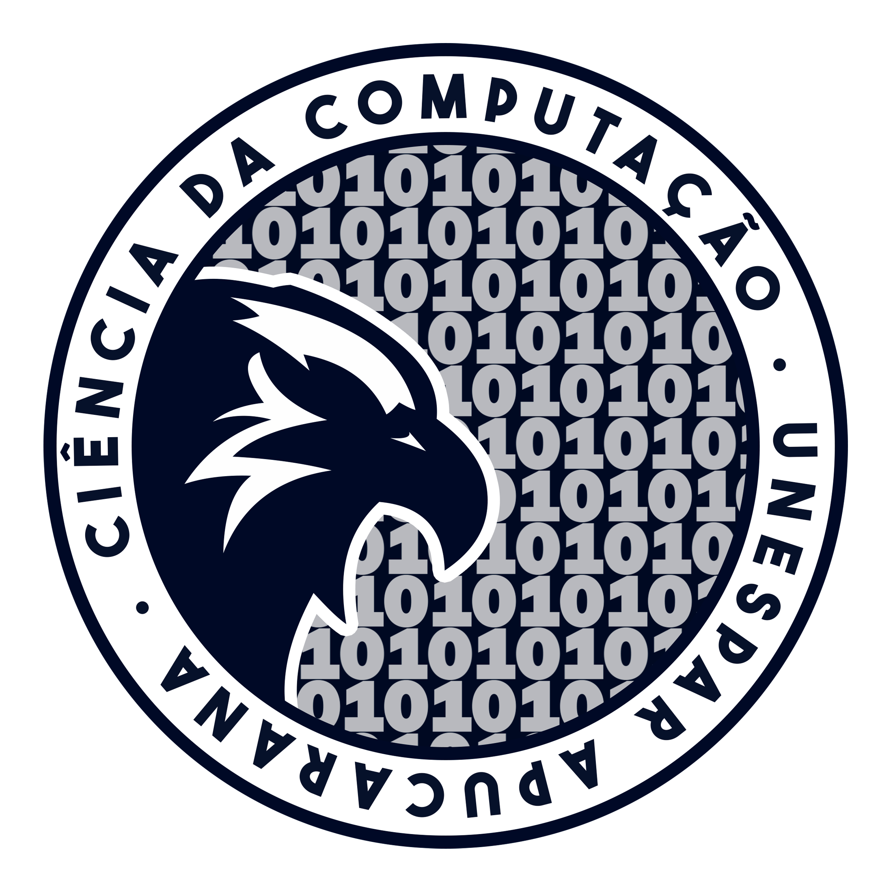CENTRO ACADÊMICO DO CURSO DE CIÊNCIA DA COMPUTAÇÃO.
UNESPAR - CAMPUS DE APUCARANA.
Avenida Minas Gerais, 5021 – CEP 86.813-250.

ATA DE REUNIÃO.
Estiveram presentes os seguintes estudantes:
Fabrício Diniz
Luiz Fernando Gutierres
Giovana Virginia Ferreira De Amorim
Murylo Alves
Miguel Monteiro
Gustavo Moraes
Luka Alves Claro

Às 19h30, do dia 9 de fevereiro de 2023, por iniciativa dos estudantes do curso de ciência da computação, foi realizada a reunião pela plataforma “Meet”. A pauta da reunião incluiu os seguintes assuntos: Discussão acerca dos interesses, motivações e regulamento da fundação de um centro acadêmico.
No decorrer da reunião foi reconhecida pelos presentes a importância da fundação do centro acadêmico para os interesses comuns dos estudantes de ciência da computação, sendo ainda debatidas propostas de projetos, eventos e intervenções. Também foram retiradas todas eventuais dúvidas sobre: regulamentação, eleições, deveres, responsabilidades e afins.
A reunião foi encerrada ás 20h40 do mesmo dia.

Eu, Fabrício Diniz, certifico que esta ata reflete fielmente o que foi discutido e decidido na reunião de dia 9 de fevereiro de 2023.

